MANUAL DEL SISTEMA
DESARROLLO DE BASE DE DATOS

TABLA DE CONTENIDO

Pág.
LISTA DE TABLAS 4
LISTA DE FIGURAS 5
Glosario 7
1. Introducción 8
2. Características del mÉTODO unificado de software 9
2.1 Definición de los problemas 9
3. Modelo de requerimientos 11
3.1 Requerimientos de información 11
3.2 Requerimientos del sistema 12
3.3 Requisitos adicionales 12
4. Análisis de requerimientos 14
4.1 Actores 14
4.2 Casos de uso identificados 15
5. Modelo de análisis 27
5.1 Diagrama lógico de la base de datos 27
5.2 Especificación de casos de uso como diagramas de clase 30
6. Modelo de diseño 35
6.1 Diagramas de diseño 35
6.2 Diagramas de secuencia 37
7. Modelo de implementación 43
7.1 Diagramas de implementación 43

LISTA DE TABLAS

Pág.
Tabla 3.1 Requerimientos del sistema 12

LISTA DE FIGURAS

Pág.
Figura 4.1 Diagrama funcional del sistema 16
Figura 4.2 Vista arquitectónica del modelo casos de uso 16
Figura 4.3 Prototipos del sistema: caso de uso Agregar 17
Figura 4.4 Prototipo del sistema: caso de uso Modificar 18
Figura 4.5 Prototipo sistema: caso de uso Navegar (Ejemplo, interfaz del administrador) 19
Figura 4.6 Prototipo sistema: caso de uso Navegar (Ejemplo, interfaz de inicio) 20
Figura 4.7 Prototipo sistema: caso de uso Generar Reporte 21
Figura 4.8 Prototipo sistema: caso de uso Generar Reporte, visualización 22
Figura 4.9 Prototipo sistema: caso de uso Imprimir reporte 23
Figura 4.10 Prototipo sistema: caso de uso Ayuda 24
Figura 4.11 Prototipo sistema: caso de uso Glosario 25
Figura 5.1 Diagrama lógico de la base de datos 29
Figura 5.2 Diagramas de clases del caso de uso agregar 30
Figura 5.3 Diagrama de clases del caso de uso modificar 31
Figura 5.4 Diagrama de clases del caso de uso generar reporte 31
Figura 5.5 Diagrama de clases del caso de uso imprimir 32
Figura 5.6 Diagrama de clases del caso de uso ayuda 32
Figura 5.7 Diagrama de clases del caso de uso glosario 33
Figura 5.8 Diagrama de clases del caso de uso navegar 33
Figura 5.9 Vista arquitectónica del modelo de análisis 34
Figura 6.1 Diagrama de diseño del caso de uso agregar 35
Figura 6.2 Diagrama de diseño del caso de uso modificar 36
Figura 6.3 Diagrama de diseño del caso de uso generar reporte 36
Figura 6.4 Diagrama de diseño del caso de uso imprimir 36
Figura 6.5 Diagrama de diseño del caso de uso ayuda 37
Figura 6.6 Diagrama de diseño del caso de uso glosario 37
Figura 6.7 Diagrama de secuencia del caso de uso agregar 38
Figura 6.8 Diagrama de secuencia del caso de uso modificar 39
Figura 6.9 Diagrama de secuencia caso de uso generar reporte 40
Figura 6.10 Diagrama de secuencia del caso de uso imprimir 40
Figura 6.11 Diagrama de secuencia del caso de uso ayuda 41
Figura 6.12 Diagrama de secuencia del caso de uso glosario 41
Figura 6.13 Diagrama de secuencia del caso de uso visualizar 42
Figura 6.14 Diagrama de despliegue modelo de diseño 42
Figura 6.15 Vista arquitectónica del modelo de diseño 43
Figura 7.1 Diagrama de implementación del caso de uso agregar 44
Figura 7.2 Diagrama de implementación del caso de uso modificar 44
Figura 7.3 Diagrama de implementación del caso de uso generar reporte 45
Figura 7.4 Diagrama de implementación del caso de uso imprimir 45
Figura 7.5 Diagrama de implementación del caso de uso ayuda 45
Figura 7.6 Diagrama de implementación del caso de uso glosario 46
Figura 7.7 Diagrama de implementación del caso de uso visualizar 46

Glosario

BASE DE DATOS: conjunto de registros (unidades de información relevante) ordenados y clasificados para su posterior consulta, actualización o cualquier tarea de mantenimiento mediante aplicaciones específicas.

CASO DE USO: los Casos de Uso son descripciones de la funcionalidad del sistema independientes de la implementación. Además, representa una unidad discreta de interacción entre un usuario (humano o máquina) y el sistema.

FUENTE: recurso del cual proviene la energía alternativa (sol, mar, calor de la tierra, hidrógeno, biomasa).

PROCESO: aplicación científica que posibilita generar energía eléctrica a partir de una fuente.

FORMA DE APROVECHAMIENTO: tecnología que aprovecha la posibilidad de generar energía a partir de un proceso.

VARIANTE TECNOLÓGICA: distintos dispositivos tecnológicos que implementan la forma de aprovechamiento.

RECURSO: materia prima que se usa para el funcionamiento de las distintas variantes tecnológicas, también puede estar asociado con las formas de aprovechamiento.

VARIABLE CARACTERÍSTICA: son las distintas características ligadas tanto a las fuentes, procesos, formas de aprovechamiento, variantes tecnológicas y recursos.

INTER_ADMIN: se utiliza esta denotación para nombrar la interfase del administrador.

INTER_USUARIO: se utiliza esta denotación para nombrar la interfase del usuario.

Introducción

La base de datos se enmarca dentro del proyecto “Estudio de las nuevas tecnologías de generación de electricidad para el aprovechamiento de los recursos energéticos alternativos en Colombia” realizado por las Universidad Nacional de Colombia y las Empresas Públicas de Medellín (EEPPM).

La importancia de la base de datos se encuentra en sus aplicaciones posteriores, en la facilidad de desarrollar proyectos que impliquen el uso de información actualizada. Para que la base de datos tenga éxito se requiere de un programa que organice todos los registros, de tal forma que cualquier usuario que acceda al sistema logre concretar su búsqueda de la manera más eficaz posible. Además, el desarrollo de un programa permite que la información contenida en la base de datos sea flexible frente al paso del tiempo, ya que tiene la posibilidad de ser actualizada según los criterios del administrador.

El objetivo de la base de datos es brindar un enfoque sistémico al manejo de la información recolectada en dicho proyecto. Así se evitará pérdida de información que podría necesitarse en futuras investigaciones. Adicional a esto la ventaja de manejo de información por medio de una base de datos facilita su actualización, factor importante en temas económicos y de inversión.

El desarrollo de la base de datos está regido por el Proceso de desarrollo de software de Rational Rose. Proceso de desarrollo propuesto por “Rational Software Corporation” resultado del esfuerzo de las tres últimas décadas en desarrollo de software y de la experiencia de sus creadores Ivar Jacobson, Grady Booch y James Rumbaugh.

Características del mÉTODO unificado de software

- Guiado / Manejado por casos de uso: la razón de ser de un sistema software es servir a usuarios ya sean humanos u otros sistemas; un caso de uso es una facilidad que el software debe proveer a sus usuarios. Los casos de uso reemplazan la antigua especificación funcional tradicional y constituyen la guía fundamental establecida para las actividades a realizar durante todo el proceso de desarrollo incluyendo el diseño, la implementación y las pruebas del sistema.

- Centrado en arquitectura: la arquitectura involucra los elementos más significativos del sistema y está influenciada entre otros por plataformas software, sistemas operativos, manejadores de bases de datos, protocolos, consideraciones de desarrollo como sistemas heredados y requerimientos no funcionales.

- Iterativo e Incremental: para hacer más manejable un proyecto se recomienda dividirlo en ciclos. Para cada ciclo se establecen fases de referencia, cada una de las cuales debe ser considerada como un miniproyecto cuyo núcleo fundamental está constituido por una o más iteraciones de las actividades principales básicas de cualquier proceso de desarrollo.

- Desarrollo basado en componentes: la creación de sistemas intensivos en software requiere dividir el sistema en componentes con interfaces bien definidas, que posteriormente serán ensamblados para generar el sistema

- Utilización de un único lenguaje de modelamiento: UML (Unified Modeling language – Lenguaje de modelado Unificado) es adoptado como único lenguaje de modelamiento para el desarrollo de todos los modelos.

- Proceso Integrado: se establece una estructura que abarque los ciclos, fases, flujos de trabajo, mitigación de riesgos, control de calidad, gestión del proyecto y control de configuración; el proceso unificado establece una estructura que integra todas estas facetas.

Definición de los problemas

Esta herramienta ha sido diseñada para solucionar todos los problemas que se presentan dentro de la disposición y actualización de una base de datos.

- La determinación del orden que deberá llevar toda la información recolectada por medio de un trabajo previo. Los registros deben tener un orden lógico de tal forma que la secuencia de pasos para llegar a los archivos específicos sea comprensible para un público general.

- La determinación de una base de datos teniendo en cuenta los objetivos de la empresa y los estudios realizados por los investigadores, según el objetivo común con el cual se inició el proyecto. Una mala interpretación de cualquiera de las partes podría significar la desestabilización del sistema de registros.

- A pesar de que el nivel de complejidad del programa es muy bajo, el uso por parte de actores (administrador y usuarios) con un amplio rango de conocimientos en software, requiere de un manual detallado para la guía y solución de los problemas que se pueden presentar durante la ejecución del sistema.

Modelo de requerimientos

La realización de un sistema de software tiene ciertos requisitos que deben cumplirse según las necesidades del usuario. Para ello se ha diseñado una serie condiciones que posibiliten su operación.

Requerimientos de información

La base de datos manejará distintos niveles de granularidad de la información referente a las energías alternativas generadoras de electricidad, cuyas actuales fuentes energéticas son: Biomasa, Geotérmica, Hidrógeno, Marina, Nuclear y Solar. Dependiendo de la especificidad de la información de la fuente, se denominarán niveles a aquellos grados que la especifican. Dependiendo del nivel de información y de la relevancia de esta, se manejarán las siguientes variables: descripción, aplicabilidad, desarrollo mundial, aspectos técnicos, aspectos ambientales y tendencias. Así mismo estas variables se pueden subdividir en disponibilidad del recurso, intermitencia, almacenamiento, factores de utilización, escala (MW), posibilidad de interconexión, crecimiento últimos años (%), países con mayor desarrollo, desarrollo en países latinoamericanos, proyecciones de crecimiento (%), vida útil, capacidad/unidad (MW), modularidad, grado de madurez (alto, medio, bajo), tiempo de instalación, niveles de eficiencia (%), requerimiento de mantenimiento, costo de instalación (US$/kWh), costo de operación (US$/kWh), perspectivas de competitividad, nivel de emisiones, impactos ambientales positivos, impactos ambientales negativos, perspectivas de nuevas aplicaciones, programas de investigación y desarrollo (i+d), incentivos económicos, asistecia técnica, beneficios tributarios, disponibilidad de la información y actualidad de la misma.

Una fuente de energía puede comprender distintos niveles de granularidad de la información, es algunos casos especiales no se supera el nivel cinco. Dicha información se presentará en forma textual y gráfica. Una fuente puede ser explotada por medio de distintos procesos y a su vez estos presentan distintas formas de aprovechamiento. Estas últimas son implementadas por distintas variantes tecnológicas. Un ejemplo es el caso de la energía a partir de la Biomasa, que presenta los procesos de: Combustión, Pirolisis, Gasificación y Fermentación. Así mismo estos presentan distintas formas de aprovechamiento y a su vez distintos variantes tecnológicas que lo implementan niveles que los implementan, estos son: Calderas, biocalderas, Motores de combustión interna diques, etc. Adicionalmente las formas de aprovechamiento pueden emplear recursos para su buen desempeño.

Los datos referentes a los documentos relacionados con la información que irán enriqueciendo el banco de datos, debe permitir un manejo histórico con el fin de realizar análisis de comportamiento de estos por parte del usuario. Así mismo cada variable ligada a los distintos niveles de información podrá ser asociada a información textual como gráfica, que debe permitir operaciones similares a las realizadas sobre los documentos relacionados con las variables características.

Requerimientos del sistema

Para que el sistema opere correctamente se requiere de una serie de condiciones que viabilicen la aplicación del mismo, de tal forma que se facilite la búsqueda de información. Los requerimientos del sistema van desde el soporte físico (hardware) hasta los registros que se deben incluir, según los objetivos que se hayan planteado en el proyecto.

Requerimientos del sistema
CODIGO | REQUERIMIENTO
R01 | Ingresar nuevas fuentes de energía y nuevos niveles de información.
R02 | Ingresar información acerca de las distintas variables definidas.
R03 | Editar información.
R04 | Acceder a ayuda del sistema.
R05 | Visualizar información por fuentes, niveles y variables características.
R06 | Generar reportes.
R07 | Imprimir reportes.
R08 | Exportar reportes a archivos genéricos tales como archivos planos pdf, rtf o html.
R09 | Identificación y categorización de usuarios.
R10 | Acceso a glosario de términos relevantes para el buen manejo de la base de datos
R11 | Navegar libremente por la matriz de información de las energías renovables.
R12 | Direccionar archivos referentes a los distintos niveles de información.
R13 | Control histórico de la actualización de los datos.
R14 | Debe soportar el ingreso de información tipo alfanumérica.
R15 | Manejo de perfiles de usuario.
R16 | Acceder a glosario.
R17 | Poder asociar los niveles de información con sus variables y archivos.
R18 | Agregar y editar nuevos usuario del sistema.
R19 | Eliminar registros de la base de datos

Requisitos adicionales

La base de datos se implementará en equipo de cómputo con los siguientes mínimos requerimientos técnicos.
3164781079
- Procesador: 550 MHz o mayor capacidad, compatible con Pentium.
- Memoria: 512 MB.
- Unidad de CD-ROM.
- Espacio libre en disco: 300 Mg.
- Sistema operativo: Windows Xp, Windows 2000.
- Gestor de base de Datos Microsoft SQL Server 2000.

Las terminales de trabajo deben tener las siguientes características y software instalado:

- Procesador: 550 MHz o mayor capacidad, compatible con Pentium.
- Memoria: 512 MB.
- Unidad de CD-ROM.
- Espacio libre en disco: 300 Mg.
- Sistema operativo: Windows Xp, Windows 2000.
- Microsoft NET Framework 2.0.
- Windows Installer 3.0.

Los requisitos de seguridad son los siguientes:
- El sistema será multiusuario.
- Debe permitir el control histórico de las actualizaciones de la información.
- Las únicas personas aceptadas para el manejo de la aplicación son aquellos que pertenecen a la subgerencia de planeación de las EPM de Medellín. La identificación de usuarios se hará por medio de su login y contraseña de Windows.
- La base de datos no tendrá que estar disponible las 24 horas de día, ya que su uso presenta intermitencias.

Análisis de requerimientos

De acuerdo al análisis de los requerimientos del sistema se identificaron los actores y los casos de uso que se aplicarán en el sistema. A continuación se ampliará la información de cada uno de éstos.

Actores

Consultor: usuario regular del sistema, sus funciones en la base de datos están restringidas. (Ver funciones Módulo cliente).

Administrador: usuario administrador del sistema, no presenta restricciones en sus funciones. (Ver funciones Módulo Administrador).

El sistema a nivel lógico comprende dos módulos, que a su vez corresponden a las funciones permitidas por los actores del sistema.
- Módulo consultor.
- Módulo administrador.

Las funciones del módulo consultor son las siguientes:
- Visualizar información referente a los distintos niveles de información, sus archivos y variables.
- Generar Reportes.
- Imprimir reportes
- Acceder a la ayuda del sistema.
- Acceder al glosario del sistema y de la investigación.

Las funciones del módulo administrador son las siguientes:

- Ingresar información.
- Visualizar información referente a los distintos niveles de información, sus archivos y variables.
- Generar Reportes.
- Imprimir reportes
- Acceder a la ayuda del sistema.
- Acceder al glosario del sistema y de la investigación.
- Ingresar información.
- Editar Información.
- Crear nuevos usuarios.
- Editar información acerca de usuarios.
- Eliminar información.

Casos de uso identificados

Cada forma en que los actores usan el sistema se representa como un caso de uso. De acuerdo a los requerimientos planteados y a su respectivo análisis, se determinaron los siguientes casos de uso:

- Agregar: este caso de uso permite insertar nuevos campos a la baso de datos.

- Modificar: permite realizar cambios sobre los registros de la base de datos.

- Visualizar: permite Visualizar información

- Generar reporte: este caso de uso es opcional, ya que el usuario decide si desea visualizar los reportes generados en la consulta.

- Imprimir: este caso de uso permite imprimir los reportes generados.

- Ayuda: este caso de uso permite obtener información para el manejo del sistema y así mismo permite acceder al glosario.

- Glosario: presenta la terminología relevante para el buen manejo y comprensión de los conceptos manejados en la base de datos y de la investigación que enmarca la aplicación.

- Eliminar: este caso de uso permite la eliminación de registros del sistema, así mismo que los relacionados a estos.

Diagrama funcional del sistema
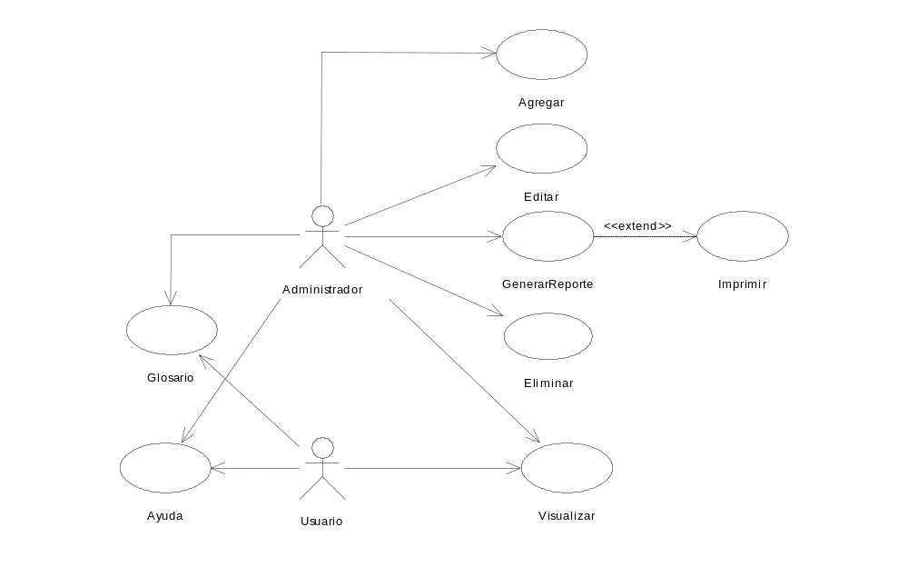

Un caso de uso especifica una secuencia de acciones que el sistema puede llevar a cabo interactuando con sus actores incluyendo alternativas dentro de la secuencia. A continuación se detallan los casos de uso y se presentan los prototipos del sistema.

Para acceder a la base de datos se debe contar con un password de tal forma que el sistema identifique si se trata de un usuario o de un administrador.

Vista arquitectónica del modelo casos de uso
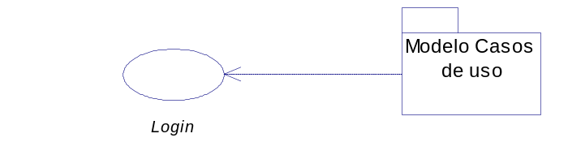
Tabla 4.1 Caso de uso Agregar
Identificador : | CU-01
Caso de uso : | Agregar
Actores : | Primario | Administrador
Actores : | Secundarios
Propósito : | Creación de registros en las tablas de la base de datos.
Condiciones: | Precondición | Ser identificado por la aplicación como administrador.
Condiciones: | Poscondición | Creación de un nuevo registro.
Descripción : | Permite ingreso de nuevos registros en las tablas de la base de datos, ejemplo: crear una nueva fuente, un nuevo recurso, etc.
Referencia a requerimientos : | R01, R02, R14 y R18
Flujo básico de eventos
Acción del actor |  |  | Respuesta del sistema
1. El Administrador solicita al sistema agregar un nuevo registro. |  |  | La aplicación genera un formato en limpio para el ingreso de la información del nuevo registro.
2. El Administrador llena el formato e ingresa el registro al sistema. |  |  | La aplicación guarda el registro
Flujo alternativo de eventos
El sistema verifica que los datos estén en su totalidad e identifica que falta información y despliega un mensaje de advertencia.

El sistema verifica la información y encuentra que el registro está repetido.
Despliega un mensaje de advertencia.

Prototipos del sistema: caso de uso Agregar (Ejemplo agregar fuente)
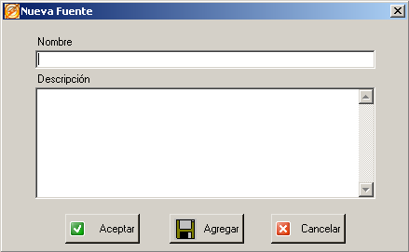

Tabla 4.2 Caso de uso Modificar
Identificador : | CU-02
Caso de uso : | Modificar
Actores : | Primario | Administrador
Actores : | Secundarios
Propósito : | Realizar cambios sobre los datos agregados en la base de datos.
Condiciones: | Precondición | Deben existir registros en el sistema. Ser identificado por el sistema como administrador.
Condiciones: | Poscondición | Modificación de información de los registros.
Descripción : | Permite editar la información de los distintos registros de la base de datos, ejemplo: Renombrar forma de uso de una fuente energética.
Referencia a requerimientos : | R02 Y R03
Flujo básico de eventos
Acción del actor |  |  | Respuesta del sistema
El Administrador da clic sobre el registro que desea modificar. |  |  | El sistema cambia el estado del registro de “solo lectura” a “modo escritura”.
El Administrador modifica el registro. |  |  | El sistema toma los datos modificados como el nuevo contenido de la base de datos.
Flujo alternativo de eventos
El sistema verifica la información y encuentra que la información modificada del registro está repetida o es inconsistente, despliega un mensaje de advertencia.

Prototipo del sistema: caso de uso Modificar (ejemplo: modificar fuente biomasa)
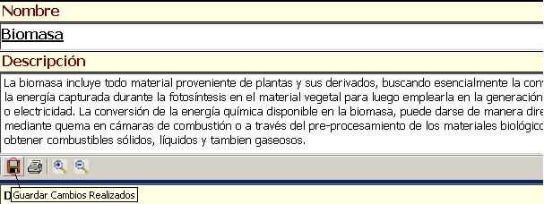

Tabla 4.3 Caso de uso Visualizar
Identificador : | CU-03
Caso de uso : | Visualizar
Actores : | Primario | Usuario
Actores : | Secundarios | Administrador.
Propósito : | Permitir la navegación por la aplicación.
Condiciones: | Precondición | Haber sido identificado por el sistema.
Condiciones: | Poscondición | Cerrar aplicación.
Descripción : | Permite navegar a través de la aplicación. El estilo de navegación es matricial, por lo tanto se empieza por el primer nivel de la matriz de información (Fuente).
Referencia a requerimientos : | R05 Y R11
Flujo básico de eventos
Acción del actor |  |  | Respuesta del sistema
El usuario da clic en vínculo entrar a la aplicación. |  |  | Despliegue de pantallazo inicial de la matriz de información
El usuario da clic en cualquier vínculo permitido para su rol. |  |  | El sistema despliega la información contenida en dicho nivel
Flujo alternativo de eventos

Prototipo sistema: caso de uso Navegar (Ejemplo, interfaz del administrador)
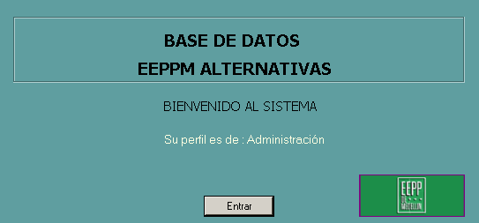

Prototipo sistema: caso de uso Navegar (Ejemplo, interfaz de inicio)
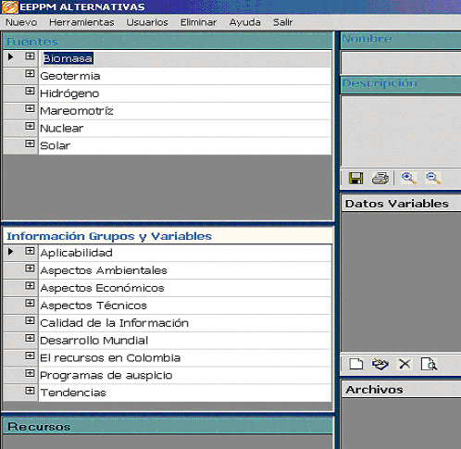

Tabla 4.4 Caso de uso Generar Reporte
Identificador : | CU-04
Caso de uso : | Generar Reporte
Actores : | Primario | Administrador
Actores : | Secundarios | Usuario
Propósito : | Generar archivos PDF o RTF a partir de la información que se esta visualizando.
Condiciones: | Precondición | Desplegar información.
Condiciones: | Poscondición | Activación del programa que soporta archivos PDf o RTF.
Descripción : | Permite visualizar la información acerca de distintos niveles de información. Este extiende el caso de uso “Imprimir”
Referencia a requerimientos : | R05 Y R06
Flujo básico de eventos
Acción del actor |  |  | Respuesta del sistema
El actor elige la información que desea visualizar en el reporte mediante cajas de chequeo. |  |  | El sistema despliega la información solicitada.
Dar clic en generar reporte. |  |  | Imprime en pantalla reporte solicitado
Flujo alternativo de eventos

Prototipo sistema: caso de uso Generar Reporte (ejemplo: generar reporte de fuente biomasa)
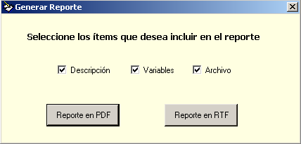

Prototipo sistema: caso de uso Generar Reporte, visualización (ejemplo: generar reporte de fuente biomasa)
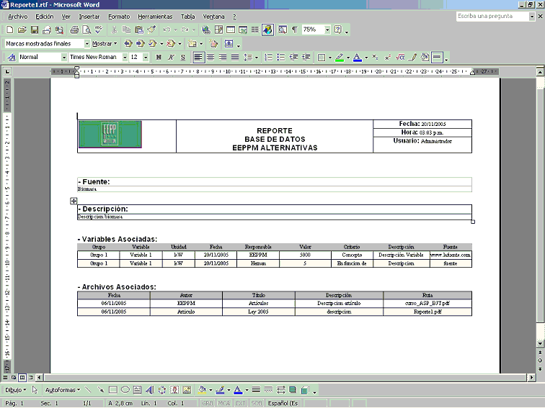

Tabla 4.5 Caso de uso Imprimir
Identificador : | CU-05
Caso de uso : | Imprimir
Actores : | Primario | Usuario
Actores : | Secundarios | Administrador
Propósito : | Imprimir la información visualizada por el usuario del sistema.
Condiciones: | Precondición | Ser identificado como usuario permitido por el sistema.
Condiciones: | Poscondición
Descripción : | Permite que el usuario imprima los reportes generados por él mismo.
Referencia a requerimientos : | R06 Y R07
Flujo básico de eventos
Acción del actor |  |  | Respuesta del sistema
El usuario da clic en el ícono Imprimir. |  |  | El sistema despliega el modulo Imprimir.
Flujo alternativo de eventos

Prototipo sistema: caso de uso Imprimir reporte
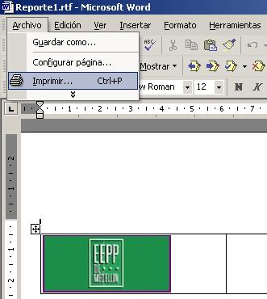

Tabla 4.6 Caso de uso Ayuda
Identificador : | CU-06
Caso de uso : | Ayuda
Actores : | Primario | Usuario
Actores : | Secundarios | Administrador
Propósito : | Brindar información sobre el sistema y proyecto macro.
Condiciones: | Precondición | Ser identificado como usuario permitido por el sistema.
Condiciones: | Poscondición
Descripción : | Permite que el usuario se autocapacite en el funcionamiento del sistema
Referencia a requerimientos : | R04
Flujo básico de eventos
Acción del actor |  |  | Respuesta del sistema
El usuario da clic en vínculo ayuda. |  |  | El sistema despliega el modulo ayuda.
Flujo alternativo de eventos

Prototipo sistema: caso de uso Ayuda
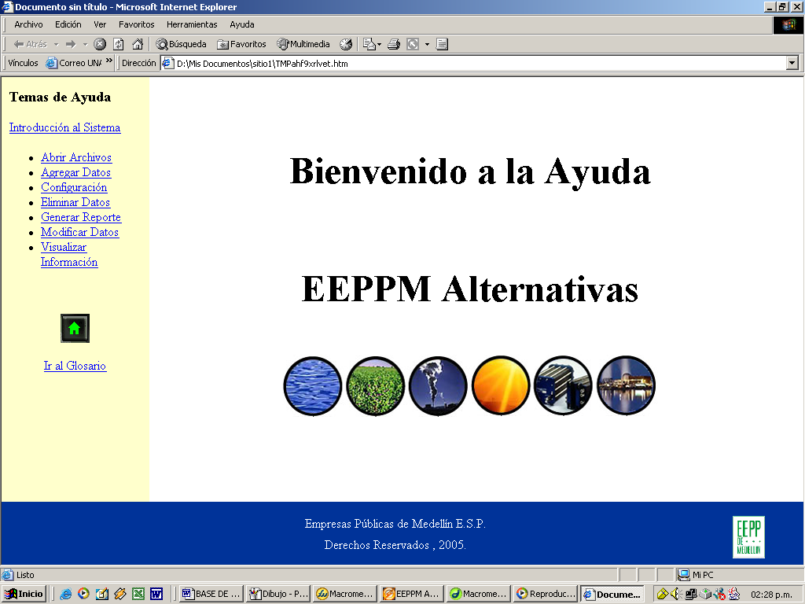

Tabla 4.7 Caso de uso Glosario
Identificador : | CU-07
Caso de uso : | Glosario
Actores : | Primario | Usuario
Actores : | Secundarios | Administrador
Propósito : | Brindar terminología básica del proyecto.
Condiciones: | Precondición | Haber sido identificado por el sistema.
Condiciones: | Poscondición | Cerrar página glosario.
Descripción : | Presenta la terminología relevante para el buen manejo y comprensión de los conceptos manejados en la base de datos.
Referencia a requerimientos : | R10 Y R16
Flujo básico de eventos
Acción del actor |  |  | Respuesta del sistema
El usuario da clic en vinculo Glosario. |  |  | Despliegue de formulario “Glosario”
Flujo alternativo de eventos

Prototipo sistema: caso de uso Glosario
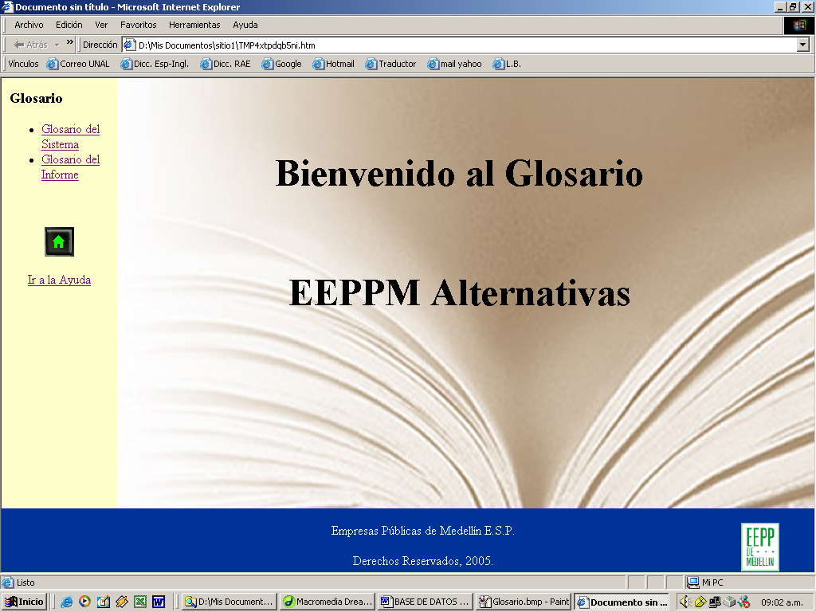

Tabla 4.8 Caso de uso eliminar
Identificador : | CU-08
Caso de uso : | Eliminar
Actores : | Primario | Administrador
Actores : | Secundarios
Propósito : | Permitir borrar registros de las tablas
Condiciones: | Precondición | Haber sido identificado por el sistema.
Condiciones: | Poscondición | Borrado del registro.
Descripción : | Permite eliminar registros de la base de datos y aquellos que estén relacionados con estos.
Referencia a requerimientos : | R19
Flujo básico de eventos
Acción del actor |  |  | Respuesta del sistema
El usuario pulsa el botón eliminar. |  |  | Despliegue de formulario en el cual se despliegan los ítems relacionados.
El usuario pulsa el registro a eliminar y da clic en eliminar |  |  | El sistema elimina el registro y despliega mensaje de éxito.
Flujo alternativo de eventos

Modelo de análisis

El modelo de análisis hace una refinación de los requisitos impuestos a los casos de uso, de tal forma que se logre una comprensión mas precisa del sistema y de la información que se puede obtener de él. Los objetivos de este modelo son:

- Trasladar los requerimientos a una especificación que describa como implementar el sistema.
- Refinar los requisitos, permitiendo razonar sobre los aspectos internos del sistema.
- Asegurar que el sistema cumpla con los requisitos funcionales.

Diagrama lógico de la base de datos

Las clases identificadas con su descripción se muestran a continuación.

Fuente: es el primer nivel de la matriz de información, contiene un identificador único, nombre y descripción.

Proceso: es el segundo nivel de la matriz de información, contiene un identificador único, nombre y descripción.

Forma de aprovechamiento: es el tercer nivel de la matriz de información, contiene un identificador único, nombre y descripción.

Variante tecnológica: es el cuarto nivel de la matriz de información, contiene un identificador único, nombre y descripción.

Recurso: representa la materia prima empleada para el desempeño de la forma de aprovechamiento contiene un identificador único, nombre y descripción.

Datos variable: representa la información propia de cada una de las variables características, contiene a prima empleada para el desempeño de la forma de aprovechamiento contiene un identificador único, fecha de ingreso de la información, responsable del ingreso de la información, valor de la variable, criterio del valor (función representativa), descripción y fuente bibliográfica.

Variable característica: presenta las variables ligadas con fuente, forma de aprovechamiento y recurso, contiene un identificador único, nombre y unidad.

Grupo: representa la agrupación conceptual de las variables características contiene un identificador único, nombre y descripción.

Archivo: archivo que complementa la información de los distintos ítems del sistema contiene un identificador único, titulo, ruta de la imagen, un campo gráfico (donde se visualiza la imagen) y descripción.

Figura 5.1 Diagrama lógico de la base de datos
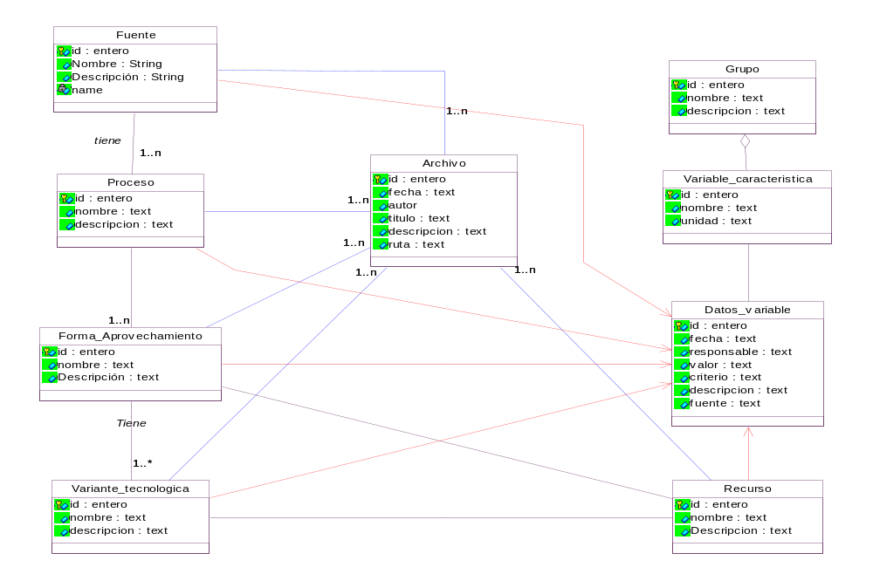

Especificación de casos de uso como diagramas de clase

Las clases de análisis siempre encajan en tres estereotipos básicos: clase de interfaz, clase de control y clase de entidad. La clase interfaz se utiliza generalmente para modelar la interacción entre el sistema y sus actores (administrador y usuarios). La clase de control se utiliza generalmente para representar coordinación, secuenciamiento, y control de otros objetos – y se utiliza para con frecuencia para encapsular el control relativo a un caso de uso. La clase entidad se utiliza generalmente para modelar información que tiene una vida larga y que a veces es persistente. Por tanto, cada uno de estos estereotipos de clase encapsula un tipo diferente de comportamiento (o funcionalidad, si se quiere). En consecuencia los estereotipos ayudan a construir un sistema robusto y ayudan a encontrar activos reutilizables, ya que las clases de entidad son normalmente genéricas para muchos casos de uso, y por tanto para muchas aplicaciones diferentes.

A continuación se verán algunos modelos de análisis utilizando los estereotipos anteriormente descritos.

Figura 5.2 Diagramas de clases del caso de uso agregar
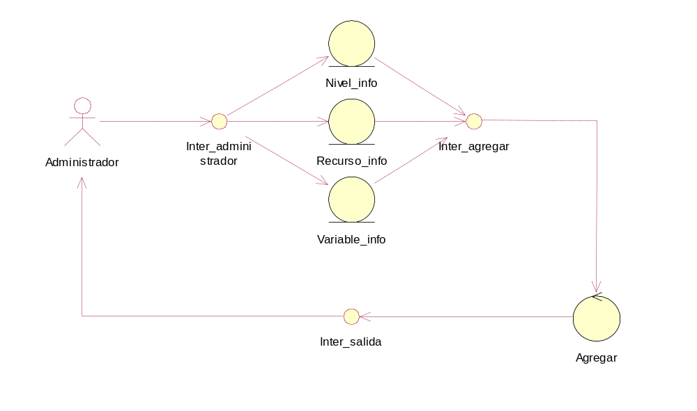

Figura 5.3 Diagrama de clases del caso de uso modificar
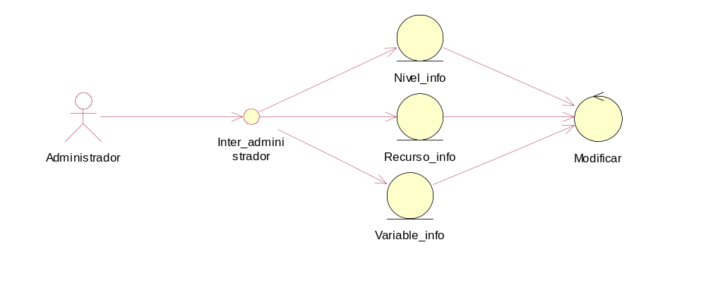

Figura 5.4 Diagrama de clases del caso de uso generar reporte
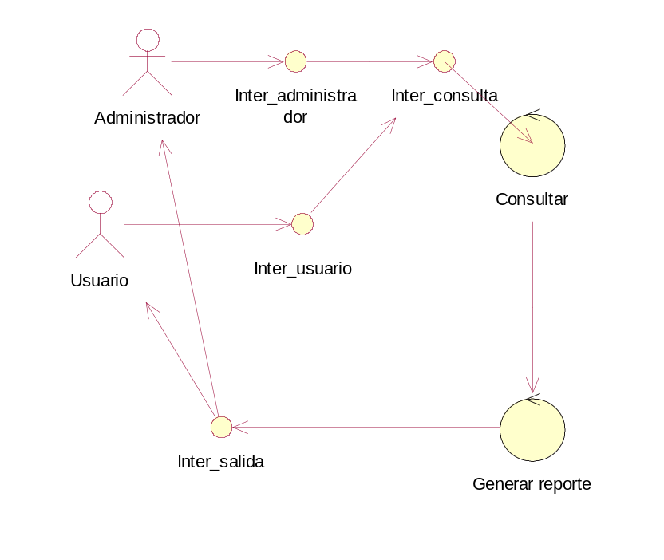

Figura 5.5 Diagrama de clases del caso de uso imprimir
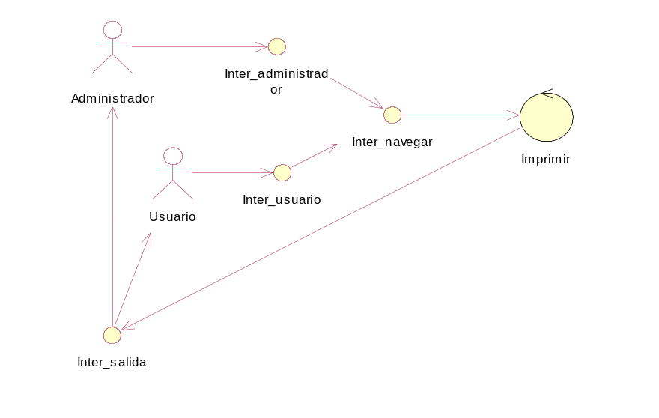

Figura 5.6 Diagrama de clases del caso de uso ayuda
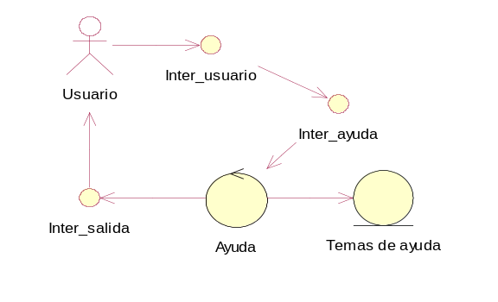

Figura 5.7 Diagrama de clases del caso de uso glosario
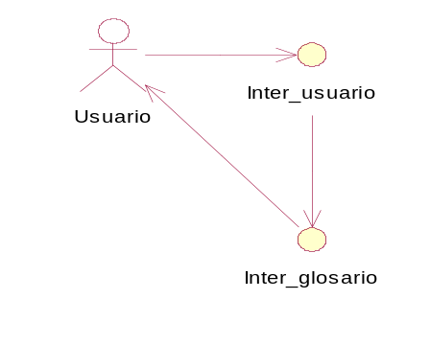

Figura 5.8 Diagrama de clases del caso de uso navegar
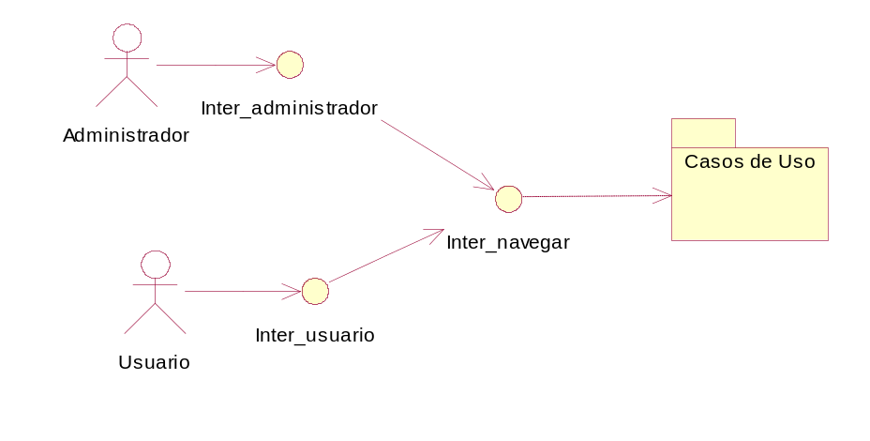

Figura 5.9 Vista arquitectónica del modelo de análisis
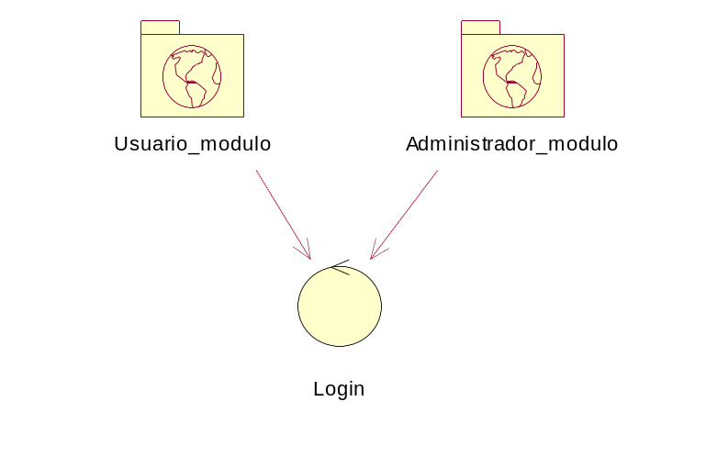

Modelo de diseño

En el diseño se modela el sistema y se encuentra su forma (incluida la arquitectura) para que soporte todos los requisitos, incluyendo los requisitos no funcionales y otras restricciones, es decir, el diseño adapta los resultados del análisis a las restricciones impuestas por los requisitos no funcionales y el entorno de implementación.

El modelo de diseño se representa por un sistema de diseño que denota el subsistema de nivel más alto del modelo.

Diagramas de diseño

Una clase de diseño y sus objetos, y de ese modo también los subsistemas que contienen las clases de diseño, a menudo participan en varias realizaciones de casos de uso. De esta forma podemos guardar la pista de los elementos participantes en una realización de un caso de uso.

A continuación se ilustran los casos de uso por medio de diagramas de clases de diseño.

Figura 6.10 Diagrama de diseño del caso de uso agregar
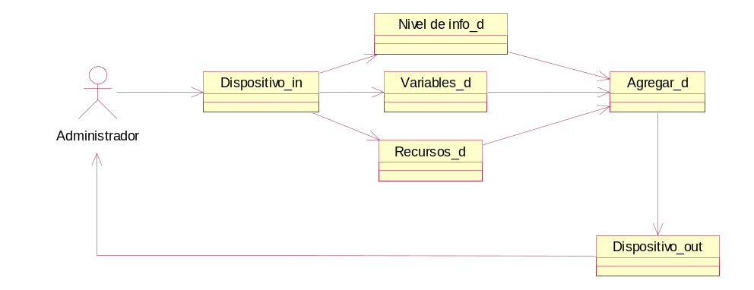

Figura 6.11 Diagrama de diseño del caso de uso modificar
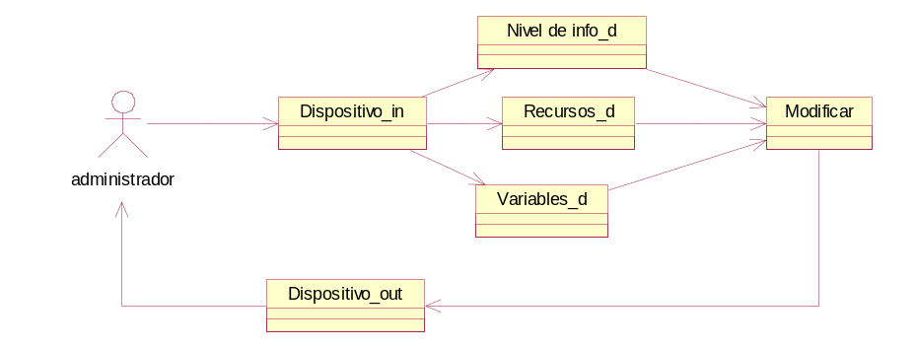

Figura 6.12 Diagrama de diseño del caso de uso generar reporte
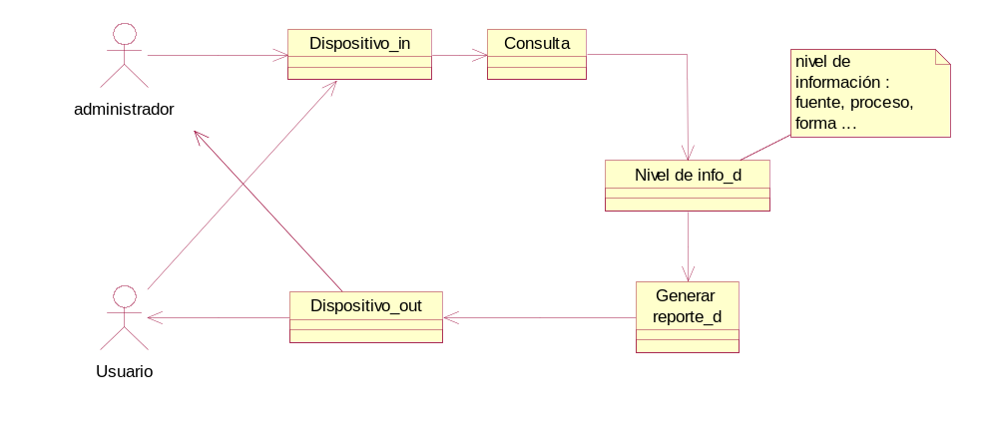

Figura 6.13 Diagrama de diseño del caso de uso imprimir
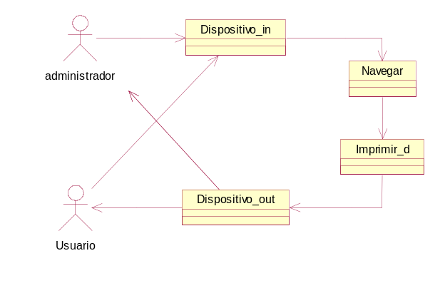

Figura 6.14 Diagrama de diseño del caso de uso ayuda
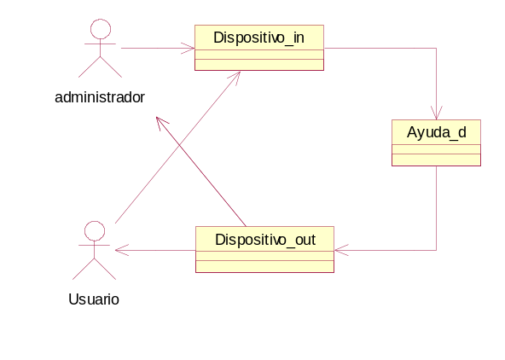

Figura 6.15 Diagrama de diseño del caso de uso glosario
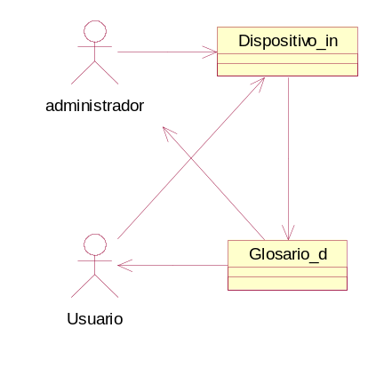

Diagramas de secuencia

La secuencia de acciones en un caso de uso comienza cuando un actor involucra el caso de uso mediante el envío de algún tipo de mensaje al sistema.

Figura 6.16 Diagrama de secuencia del caso de uso agregar
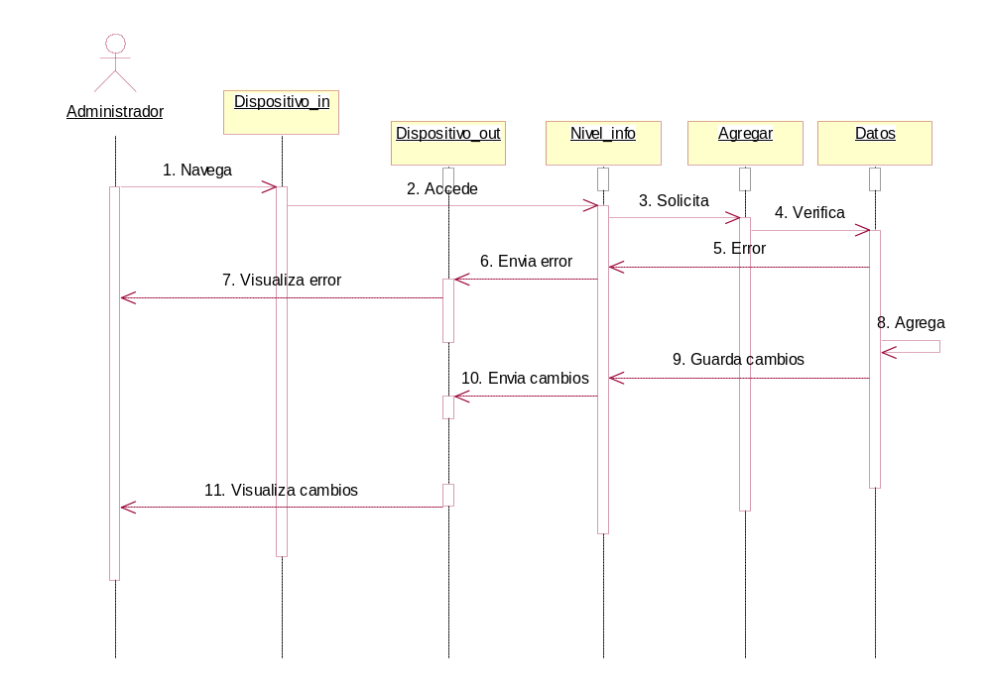

Figura 6.17 Diagrama de secuencia del caso de uso modificar
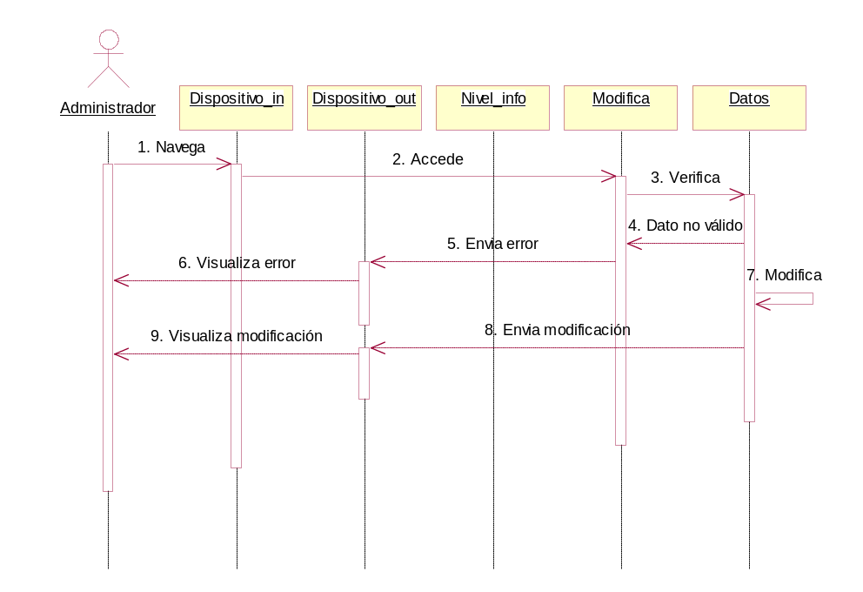

Figura 6.18 Diagrama de secuencia del caso de uso generar reporte
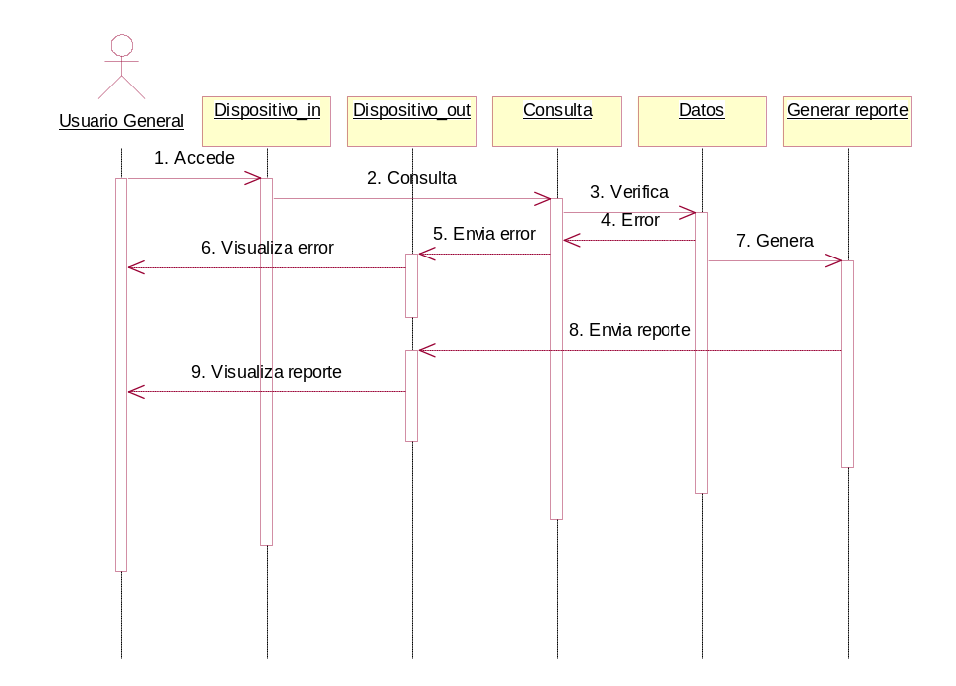

Figura 6.19 Diagrama de secuencia del caso de uso imprimir
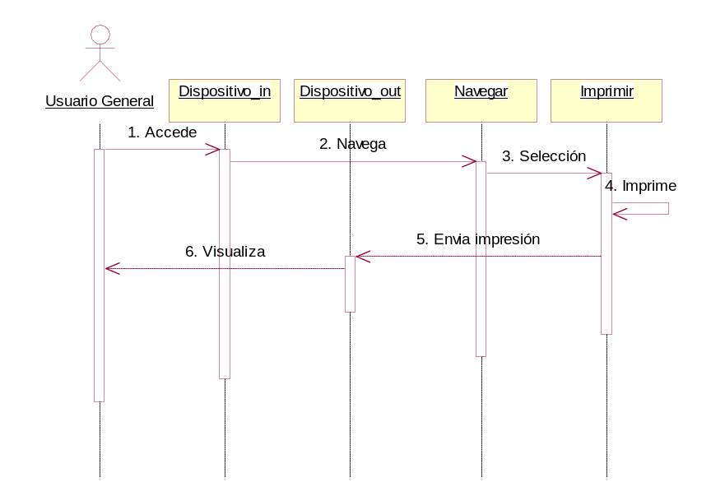

Figura 6.20 Diagrama de secuencia del caso de uso ayuda
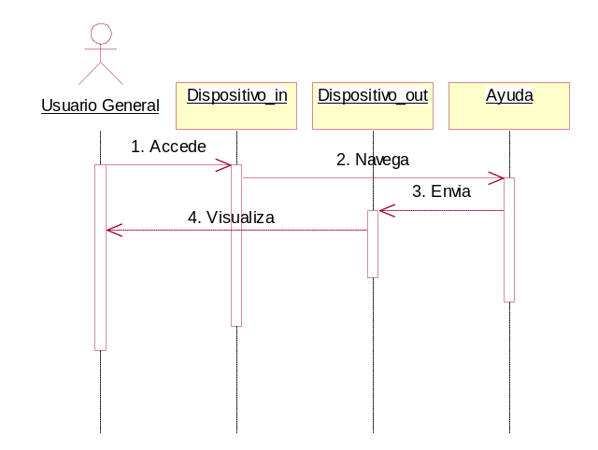

Figura 6.21 Diagrama de secuencia del caso de uso glosario
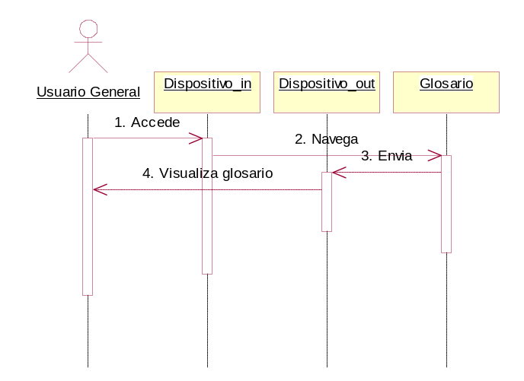

Figura 6.22 Diagrama de secuencia del caso de uso visualizar
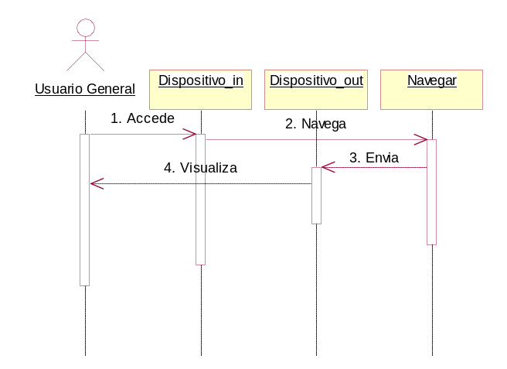

Figura 6.23 Diagrama de despliegue modelo de diseño

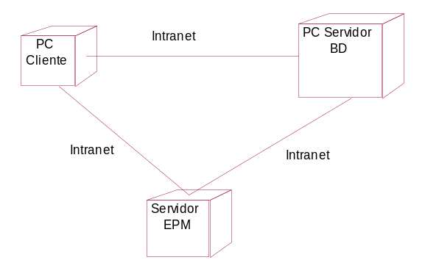

Figura 6.24 Vista arquitectónica del modelo de diseño
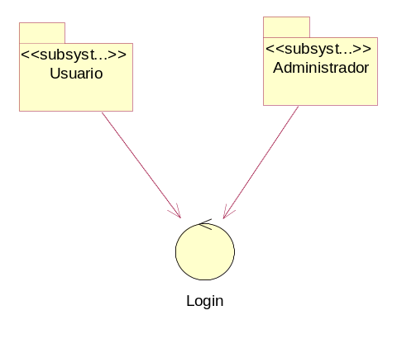

Modelo de implementación

El modelo de implementación describe cómo los elementos del modelo de diseño, como las clases, se implementan en términos de componentes, como ficheros de código fuente, ejecutables, etc. El modelo de implementación describe también cómo se organizan los componentes de acuerdo con los mecanismos de estructuración y modularización disponibles en el entorno de implementación, y cómo dependen los componentes unos de otros.

Diagramas de implementación

Los diagramas de implementación emplean como elemento principal un componente. El cual representa el empaquetamiento físico de los elementos de un modelo, como son las clases en el modelo de diseño. Algunos estereotipos estándar del componente son los siguientes:

- <<executable>> es un programa que puede ser ejecutado en un nodo
- <<file>> es un fichero que contiene código fuente o datos.
- <<library>> es una librería estática o dinámica.
- <<table>> es una tabla de base de datos.
- <<document>> es un documento.

Figura 7.25 Diagrama de implementación del caso de uso agregar
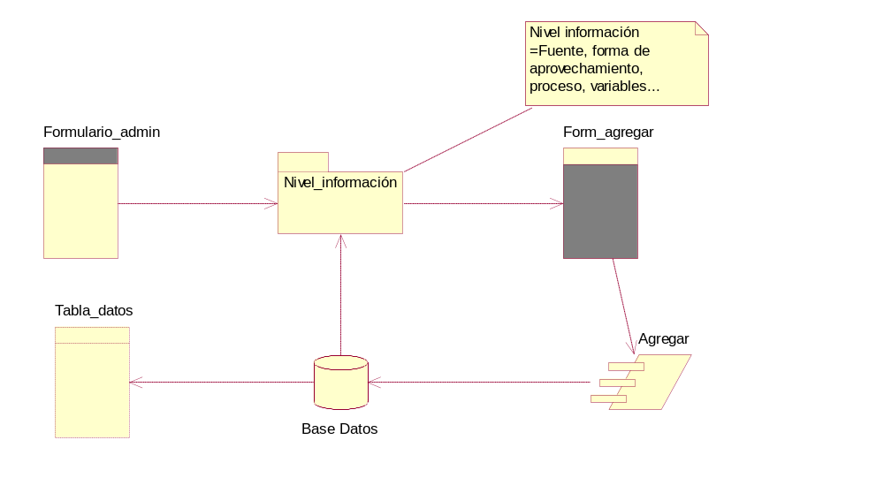

Figura 7.26 Diagrama de implementación del caso de uso modificar
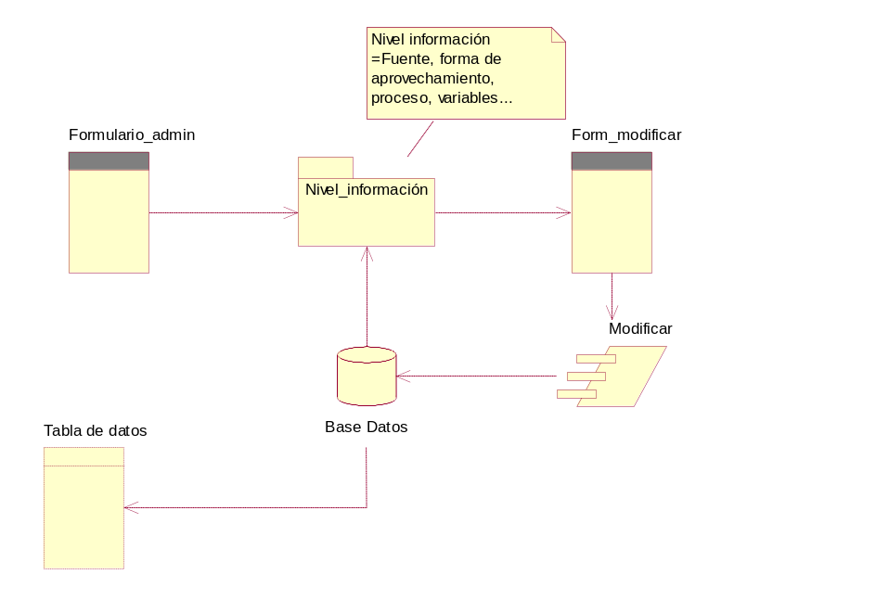

Figura 7.27 Diagrama de implementación del caso de uso generar reporte
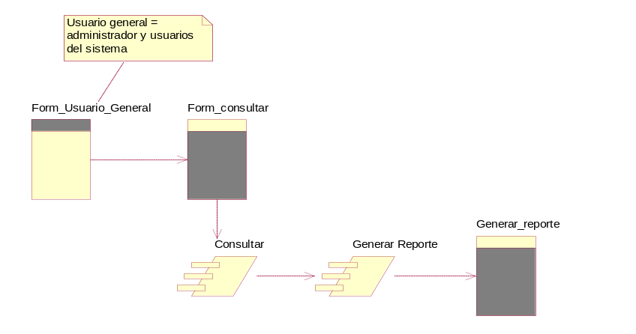

Figura 7.28 Diagrama de implementación del caso de uso imprimir
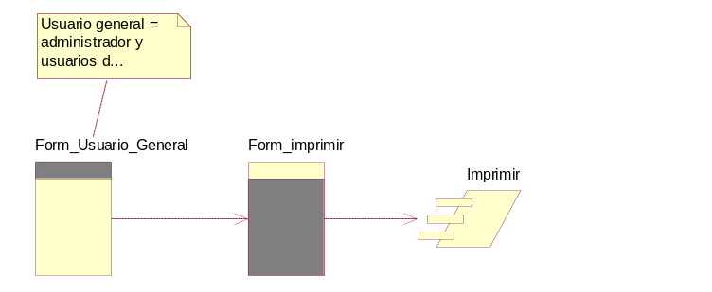

Figura 7.29 Diagrama de implementación del caso de uso ayuda
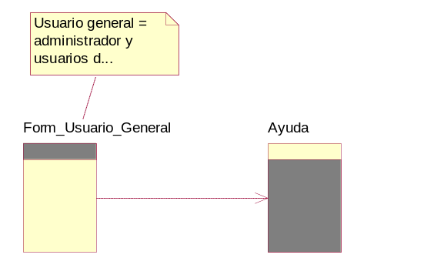

Figura 7.30 Diagrama de implementación del caso de uso glosario
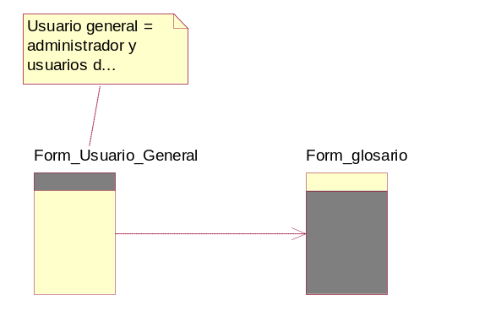

Figura 7.31 Diagrama de implementación del caso de uso visualizar
